
En kalın mumu çember içine al.


En ince mumu istediğin renge boya.
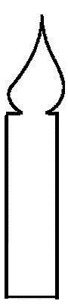

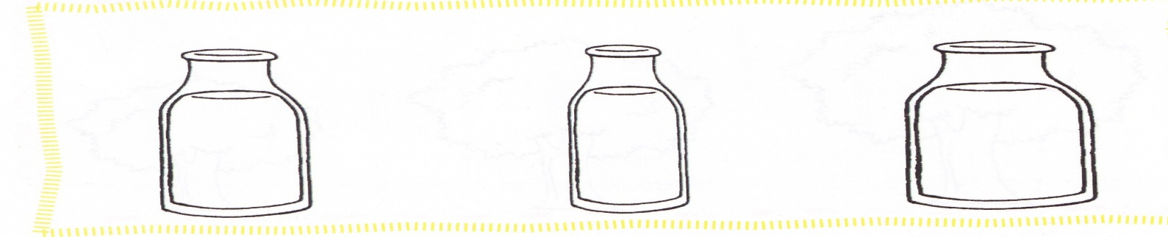
En kalın şişeyi istediğin renge boya. En ince şişeyi ise çember içine al.

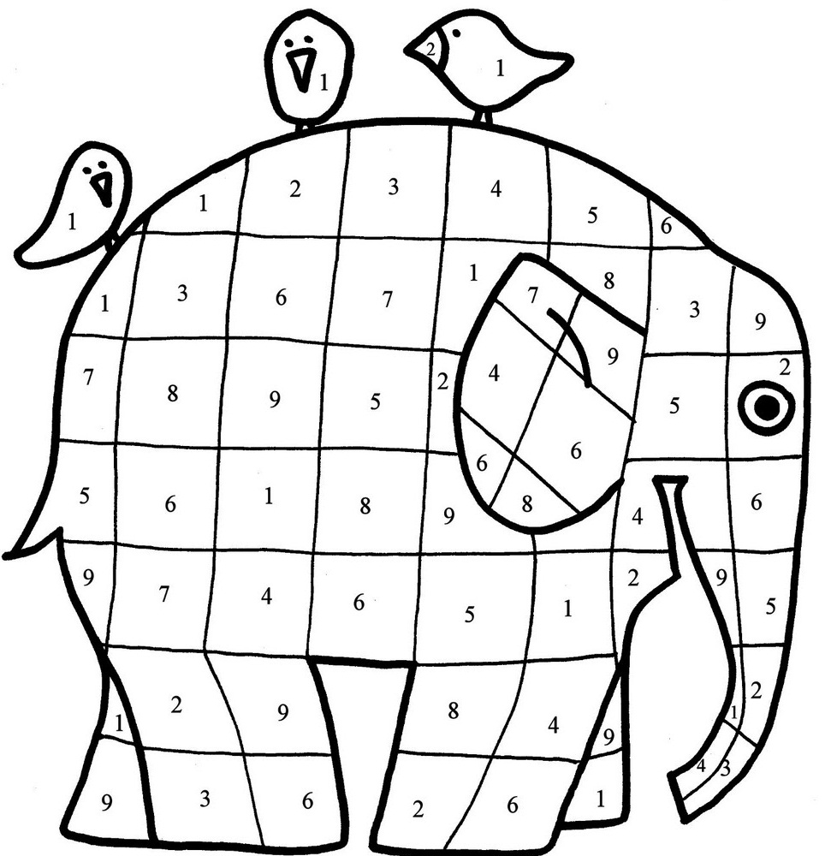

Rakamları Boyayalım
1 - Mavi
2 - Sarı
3 - Mor
4 - Turuncu
5 - Pembe
6 - Kırmızı
7 - Beyaz
8 - Siyah
9 - Yeşil

